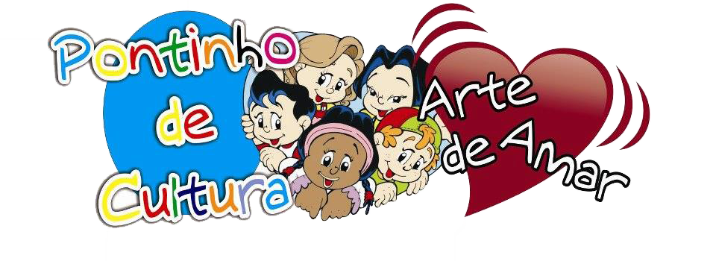
Praça 11 de novembro, Curió – Fortaleza, CE. CEP. 60.831- 413
CPF. 619.455.123-26 – E-mail: udesantaedwiges@gmail.com
22/09/2021

Em 2010 com o sucesso do Bloco adulto iniciamos as atividades carnavalescas com a criação do Bloco do Pontinho de cultura em parceria com o Ponto de Cultura LGBTQIA+ arte de amar e o apoio do Grupo Cultural recebemos o apoio da Bandinha de lata do projeto art’ lata ensaios e apresentações na Comunidade do Curió, nos quais os ensaios são realizados na praça 11 de Novembro ou nos estúdios da TV WEB Arte de amar as promoção das apresentações são utilizados materiais de divulgação e mídias sociais ofertamos as crianças e acompanhantes lanches e material de proteção higiene e limpeza . No ano de 2014 foi vencedor no Edital da SECULT.CE BLOCO DO PONTINHO . E em 2016 também em edital da SECULT.CE Canta Curió em 2016, provando seu desempenho na execução das atividades. Nossa parcerias com os Blocos adultos REKENGELAS da Beira Mar que mudou o nome para REKENGUELAS do Curió e atualmente Bloco vai tomar no Curió formado por famílias das crianças atendidas na ONG União do Povo de Santa Edwiges e nos oferece total apoio.
Neste sentido, diante da necessidade de valorização das competências familiares, visando fortalecer e proteger os vínculos familiares, enfatizando a discussão dos direitos da cidadania, organização comunitária e melhoria da qualidade de vida, é imprescindível o atendimento das famílias através de projetos que estimulam o envolvimento e o comprometimento no sentido de compartilhar o processo, incentivando a formação de vínculos de afeto e segurança através do acesso as informações educativas.
Dentre as ações já mostradas anteriormente a Quadrilha do Pontinho de Cultura, através dos ensaios e das apresentações, onde à integração e troca de informações com a comunidade por meio da distribuição de materiais informativos, com o apoio e a participação da família, é mais uma ação que visa a promoção da educação, saúde contribuindo na valorização, no conhecimento e no resgate da cultura popular.

- Convênios - Prêmios – doações e editais:

- Bloco do Pontinho de Cultura - ( SECULT.CE – 2014 )
- 7 º Canta Curió Baile de carnaval infantil (SECULTCE) – 2016

- Parcerias:

- União do Povo de Santa Edwiges ( ONG ).
- Ponto de Cultura LGBTQIA+ Arte de amar.
- Pontinho de Cultura espaço de brincar.
- TV WEB Arte de Amar
- SECULT Ceará..
- SECULTFOR.
- BARRACA DO JOCA..
- Forum DST/AIDS.
- TV WEB ARTE DE AMAR .
- Agencia de Comunicação PERIFA EM PAUTA .
- Biblioteca Livro Livre Curió

Fortaleza, 22 de setembro de 2021

